**TUGAS 2**

**PEMROGRAMAN WEB 1**

**SEMESTER GANJIL TAHUN AKADEMIK 2024-2025**



**Oleh:**

**Ahmad Dian Kamal**

**4123002**

**PROGRAM STRATA-1 JURUSAN SISTEM INFORMASI**

**UNIVERSITAS PESANTREN TINGGI DARUL 'ULUM JOMBANG**

**2024**

1.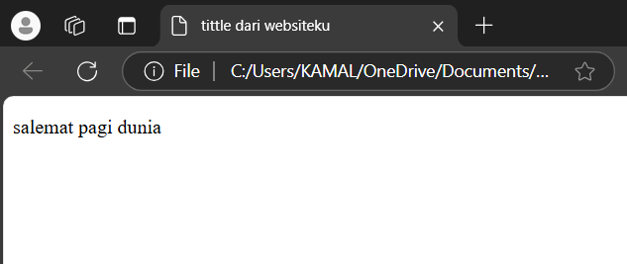

**Analisis**

1. **Deklarasi DOCTYPE**:
   * Deklarasi <!DOCTYPE html> sudah benar. Ini memberi tahu browser untuk merender dokumen dalam mode standar.
2. **Struktur HTML**:
   * Struktur umumnya sudah sesuai, dengan adanya tag <html>, <head>, dan <body>.
3. **Tag Head**:
   * Tag pembuka <head> tidak ditutup dengan benar. Seharusnya ditulis <head> dan diakhiri dengan </head>. Kesalahan ini dapat menyebabkan masalah dalam rendering halaman.
4. **Judul**:
   * Konten di dalam tag <title> menggunakan huruf kecil ("website"). Ini bukan masalah teknis, tetapi lebih baik menggunakan huruf kapital untuk meningkatkan keterbacaan, misalnya "Website".
5. **Konten Body**:
   * Tag paragraf <p> berisi teks "selamat siang". Teks ini ditulis dengan huruf kecil. Meskipun ini tidak salah secara teknis, lebih baik jika ditulis "Selamat siang" untuk mengikuti kaidah penulisan yang baik.
6. **Tag Penutup HTML**:
   * Tag penutup untuk <head> dan <html> harus dituliskan dengan benar. Semua tag pembuka harus memiliki tag penutup yang sesuai.

2.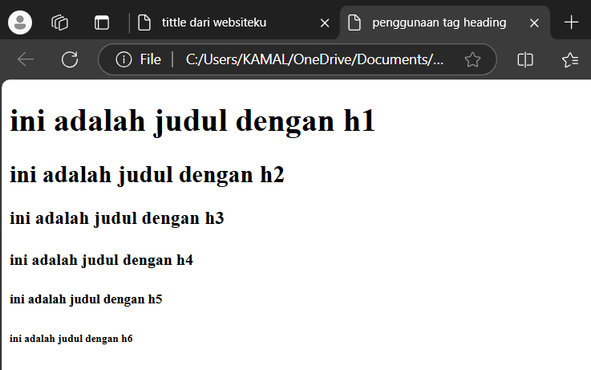

**Analisis**

1. **Deklarasi DOCTYPE**:
   * Deklarasi <!DOCTYPE html> sudah benar dan diperlukan untuk memastikan bahwa halaman dirender dalam mode standar.
2. **Struktur HTML**:
   * Struktur umum HTML sudah sesuai, dengan adanya tag <html>, <head>, dan <body>.
3. **Tag Head**:
   * Tag <head> dan tag <title> ditulis dengan benar. Konten di dalam tag <title> adalah "penggunaan tag heading". Meskipun tidak salah, Anda mungkin ingin mempertimbangkan untuk menggunakan huruf kapital di awal kata untuk meningkatkan keterbacaan, misalnya "Penggunaan Tag Heading".
4. **Tag Heading**:
   * Anda menggunakan semua tag heading dari <h1> hingga <h6>, yang menunjukkan berbagai tingkat judul. Ini adalah praktik yang baik untuk memberikan struktur hierarkis pada konten.
   * Teks dalam setiap tag heading ditulis dengan huruf kecil. Menggunakan huruf kapital di awal kalimat (misalnya, "Ini judul h1") dapat meningkatkan keterbacaan dan mengikuti kaidah penulisan yang baik.
5. **Kesesuaian dan Praktik Terbaik**:
   * Menggunakan heading secara berurutan dari <h1> hingga <h6> adalah praktik yang baik untuk aksesibilitas dan SEO (Search Engine Optimization). Pastikan bahwa penggunaan heading mencerminkan hierarki dan struktur konten Anda dengan tepat.

3.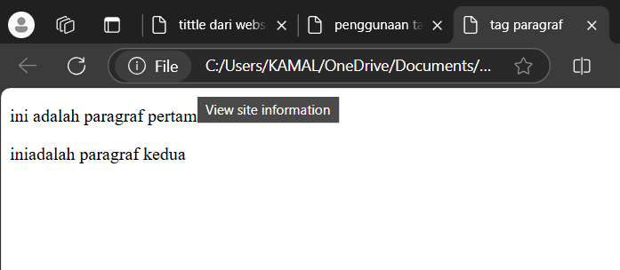

**Analisis**

1. **Deklarasi DOCTYPE**:
   * Deklarasi <!DOCTYPE html> sudah benar dan berfungsi untuk menginformasikan kepada browser bahwa dokumen ini adalah HTML5.
2. **Struktur HTML**:
   * Struktur umum HTML sudah sesuai, dengan adanya tag <html>, <head>, dan <body>.
3. **Tag Head**:
   * Tag <head> dan tag <title> ditulis dengan benar. Namun, isi dari tag <title> ("title dari websiteku") ditulis dalam huruf kecil. Meskipun ini tidak menjadi masalah teknis, lebih baik menggunakan huruf kapital di awal setiap kata untuk meningkatkan keterbacaan dan memberikan kesan lebih profesional, seperti "Title dari Websiteku".
4. **Konten Body**:
   * Dalam bagian <body>, terdapat dua paragraf yang ditandai dengan tag <p>. Ini adalah cara yang tepat untuk menyusun konten teks.
   * Teks dalam paragraf ditulis dalam huruf kecil. Meskipun ini tidak salah, Anda mungkin ingin mempertimbangkan penggunaan huruf kapital di awal kalimat, seperti "Ini adalah paragraf pertama" dan "Ini adalah paragraf kedua", untuk mengikuti kaidah penulisan yang baik.
5. **Kesesuaian dan Praktik Terbaik**:
   * Penggunaan tag <p> untuk paragraf sudah tepat dan mendukung struktur konten yang jelas.
   * Pastikan untuk selalu memperhatikan kaidah penulisan dan format agar konten terlihat lebih profesional.

4.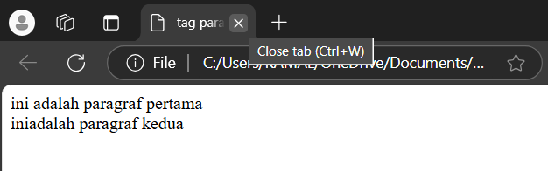

**Analisis**

1. **Deklarasi DOCTYPE**:
   * Deklarasi <!DOCTYPE html> sudah benar. Ini menunjukkan bahwa dokumen ini adalah HTML5, dan membantu browser merender halaman dengan benar.
2. **Struktur HTML**:
   * Struktur umum HTML sudah sesuai, dengan adanya tag <html>, <head>, dan <body>.
3. **Tag Head**:
   * Tag <head> dan tag <title> ditulis dengan benar. Namun, konten dalam tag <title> ("title dari websiteku") ditulis dalam huruf kecil. Untuk meningkatkan keterbacaan dan memberikan kesan lebih profesional, sebaiknya menggunakan huruf kapital di awal setiap kata, misalnya "Title dari Websiteku".
4. **Konten Body**:
   * Konten dalam <body> tidak menggunakan tag <p> untuk paragraf. Walaupun teks ditulis dengan benar, lebih baik menggunakan tag <p> untuk memberikan struktur yang jelas pada konten. Saat ini, teks ditulis langsung di dalam <body>, yang tidak ideal untuk pengorganisasian konten.
   * Penggunaan tag <br /> untuk memberikan jeda antar teks bukanlah praktik terbaik untuk membuat paragraf. Sebaiknya gunakan tag <p> untuk setiap paragraf agar lebih semantik dan lebih mudah dibaca.
5. **Kesesuaian dan Praktik Terbaik**:
   * Menggunakan tag <p> untuk paragraf sangat disarankan karena membantu dalam pengorganisasian konten dan meningkatkan aksesibilitas.
   * Pastikan untuk selalu menggunakan huruf kapital di awal kalimat untuk mengikuti kaidah penulisan yang baik.

5.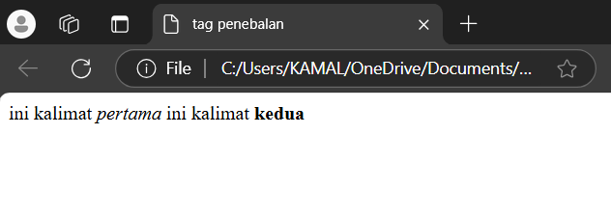

**Analisis**

1. **Tag <html>**:
   * Anda telah menggunakan atribut lang="en" dalam tag <html>, yang merupakan praktik baik untuk menunjukkan bahasa utama dokumen (dalam hal ini, bahasa Inggris). Namun, jika isi konten sebenarnya dalam bahasa Indonesia, sebaiknya ganti dengan lang="id".
2. **Tag Head**:
   * Tag <head> dan tag <title> ditulis dengan benar. Namun, isi dari tag <title> ("title dari websiteku") ditulis dalam huruf kecil. Untuk meningkatkan keterbacaan dan memberikan kesan lebih profesional, Anda bisa menggunakan huruf kapital di awal setiap kata, seperti "Title dari Websiteku".
3. **Konten Body**:
   * Dalam bagian <body>, terdapat satu paragraf yang ditandai dengan tag <p>. Ini adalah cara yang tepat untuk menyusun konten teks.
   * Anda menggunakan tag <em> untuk menekankan kata "pertama" dan tag <strong> untuk memberikan penekanan kuat pada kata "kedua". Ini adalah praktik yang baik untuk memberikan makna tambahan pada teks dan meningkatkan aksesibilitas.
4. **Format dan Keterbacaan**:
   * Teks dalam paragraf ditulis dalam huruf kecil. Meskipun ini tidak salah, Anda mungkin ingin mempertimbangkan untuk menggunakan huruf kapital di awal kalimat, seperti "Ini adalah kalimat pertama, sedangkan ini adalah kalimat kedua." Ini akan mengikuti kaidah penulisan yang baik.

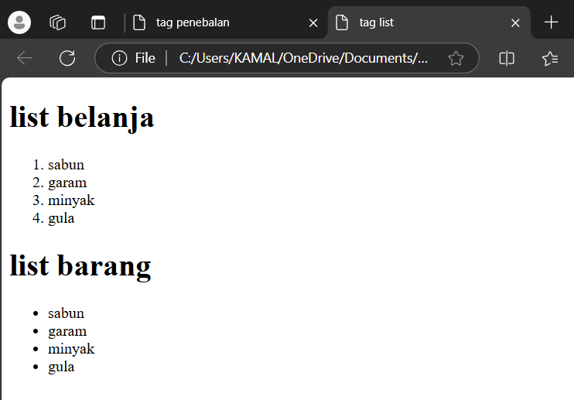

**Analisis**

1. **Deklarasi DOCTYPE**:
   * Deklarasi <!DOCTYPE html> sudah benar. Ini memberi tahu browser bahwa dokumen ini adalah HTML5.
2. **Tag Head**:
   * Tag <head> dan tag <title> ditulis dengan benar. Namun, isi dari tag <title> ("penggunaan tag list") ditulis dalam huruf kecil. Anda mungkin ingin menggunakan huruf kapital di awal kata untuk meningkatkan keterbacaan, misalnya "Penggunaan Tag List".
3. **Tag Heading**:
   * Anda menggunakan tag <h1> untuk judul "daftar belanjaan". Namun, di akhir tag <h1>, terdapat tag penutup </li>, yang salah. Seharusnya ditutup dengan </h1>. Ini dapat menyebabkan masalah dalam struktur dokumen.
4. **Tag List**:
   * Anda menggunakan tag <ol> (daftar terurut) dan <ul> (daftar tidak terurut) dengan benar untuk mencantumkan item belanjaan. Namun, ada kesalahan yang sama di bagian judul kedua yang ditutup dengan </li> alih-alih </h1>.
5. **Penggunaan Tag <br>**:
   * Tag <br> digunakan untuk memberikan jeda antar elemen. Namun, jika Anda ingin memisahkan dua daftar, Anda bisa menggunakan tag <h2> atau <h3> untuk judul daftar kedua agar lebih terstruktur.

7.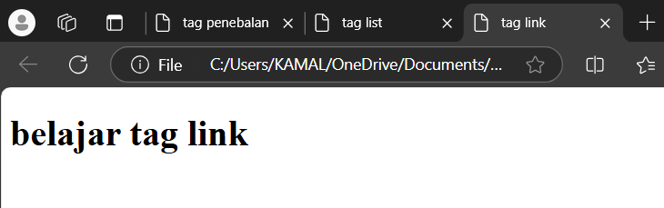

**Analisis**

1. **Deklarasi DOCTYPE**:
   * Deklarasi <!DOCTYPE html> sudah benar, yang menunjukkan bahwa dokumen ini adalah HTML5.
2. **Tag Head**:
   * Tag <head> ditutup dengan benar, tetapi terdapat kesalahan pada tag <title>. Kata "title" ditulis sebagai <tite>, yang merupakan kesalahan ketik. Seharusnya ditulis sebagai </title>. Selain itu, isi dari tag <title> ("stnmudltuxjg,l") tidak memiliki makna. Anda mungkin ingin menggantinya dengan judul yang lebih relevan dan mudah dimengerti.
3. **Tag Heading**:
   * Tag <h1> dibuka tetapi tidak memiliki isi. Ini seharusnya diisi dengan teks yang relevan untuk memberikan konteks pada halaman. Jika tidak ada konten, tag ini dapat dihapus.
4. **Tag Anchor**:
   * Tag <a> digunakan dengan benar untuk membuat tautan ke "<https://unipdu.ac.id/>" dengan teks "Unipdu". Namun, terdapat penutup </p> yang tidak cocok karena tidak ada tag <p> yang dibuka sebelumnya. Ini adalah kesalahan yang perlu diperbaiki.
5. **Format dan Keterbacaan**:
   * Pastikan untuk memberikan isi pada tag <h1> dan memperbaiki kesalahan ketik di tag <title>. Selain itu, hapus penutup </p> yang tidak perlu.

8.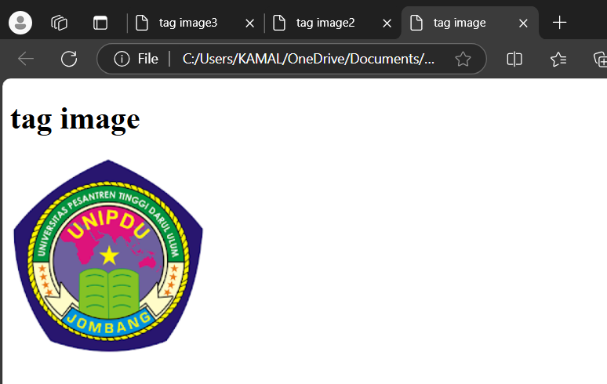

**Analisis**

1. **Tag <html>**:
   * Anda telah menggunakan atribut lang="en" dalam tag <html>. Ini berarti dokumen ini dianggap ditulis dalam bahasa Inggris. Jika isi dokumen sebenarnya berbahasa Indonesia, sebaiknya ganti dengan lang="id" untuk lebih akurat.
2. **Tag Head**:
   * Tag <head> dan tag <title> ditulis dengan benar. Isi dari tag <title> ("Penggunaan tag image") sudah baik dan sesuai dengan konten.
3. **Tag Heading**:
   * Tag <h1> digunakan dengan baik untuk menandai judul halaman "belajar tag gambar". Namun, disarankan untuk menggunakan huruf kapital di awal setiap kata, misalnya "Belajar Tag Gambar", untuk meningkatkan keterbacaan.
4. **Tag Gambar**:
   * Tag <img> digunakan untuk menampilkan gambar. Atribut src mengarah ke file gambar di direktori "asset". Namun, penting untuk memastikan bahwa jalur file tersebut benar dan gambar dapat diakses.
   * Anda tidak menyertakan atribut alt. Menambahkan atribut alt adalah praktik yang sangat disarankan, karena memberikan deskripsi gambar untuk aksesibilitas dan juga untuk SEO. Misalnya: <img src="asset/Unipdulogo (1).webp" alt="Logo Unipdu"/>.
5. **Format dan Keterbacaan**:
   * Struktur keseluruhan sudah baik. Namun, menambahkan atribut alt pada tag gambar akan meningkatkan kualitas HTML Anda secara keseluruhan.

9.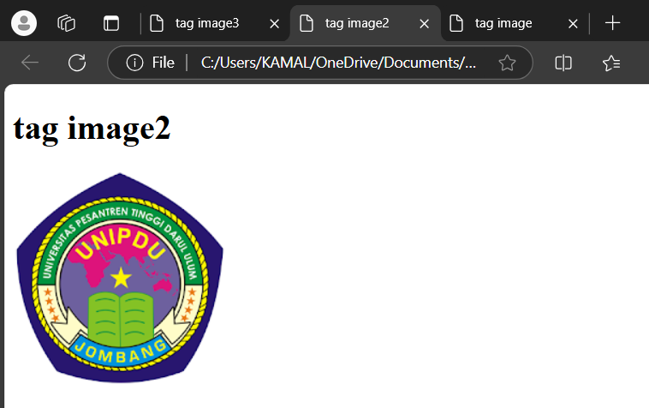

**Analisis**

1. **Tag <html>**:
   * Anda telah menggunakan atribut lang="en" pada tag <html>, yang menunjukkan bahwa dokumen ini ditulis dalam bahasa Inggris. Jika isi dokumen sebenarnya dalam bahasa Indonesia, sebaiknya ganti dengan lang="id" untuk akurasi.
2. **Tag Head**:
   * Tag <head> dan tag <title> ditulis dengan benar. Namun, isi dari tag <title> ("penggunaan tag image") ditulis dalam huruf kecil. Untuk meningkatkan keterbacaan, disarankan menggunakan huruf kapital di awal setiap kata, seperti "Penggunaan Tag Image".
3. **Tag Heading**:
   * Tag <h1> digunakan dengan baik untuk judul "belajar tag gambar". Sama seperti sebelumnya, penggunaan huruf kapital di awal kata, misalnya "Belajar Tag Gambar", akan meningkatkan profesionalisme dan keterbacaan.
4. **Tag Gambar**:
   * Tag <img> digunakan dengan benar dan sudah menyertakan atribut alt, yang menjelaskan gambar sebagai "gambar unipdu". Ini adalah praktik yang baik untuk aksesibilitas dan SEO. Pastikan jalur file gambar (src) benar dan dapat diakses.
5. **Format dan Keterbacaan**:
   * Struktur keseluruhan sudah baik. Dengan menambahkan beberapa perbaikan pada penggunaan huruf kapital, kode Anda akan terlihat lebih rapi dan profesional.

10.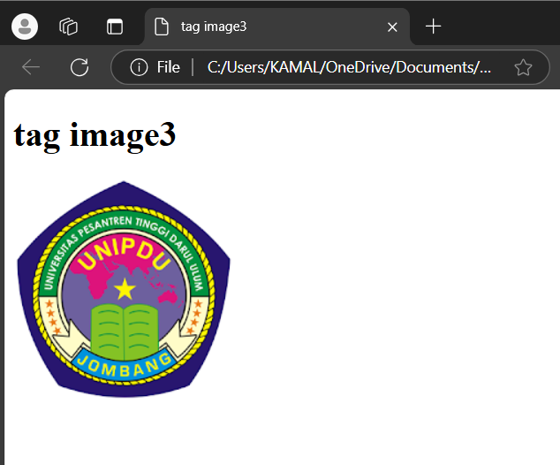

**Analisis**

1. **Tag <html>**:
   * Atribut lang="en" pada tag <html> menunjukkan bahwa dokumen ini ditulis dalam bahasa Inggris. Jika konten utama dalam bahasa Indonesia, sebaiknya diganti dengan lang="id" untuk akurasi.
2. **Tag Head**:
   * Tag <head> dan tag <title> ditulis dengan benar. Namun, isi dari tag <title> ("penggunaan tag image") ditulis dalam huruf kecil. Untuk meningkatkan keterbacaan dan kesan profesional, disarankan menggunakan huruf kapital di awal setiap kata, misalnya "Penggunaan Tag Image".
3. **Tag Heading**:
   * Tag <h1> digunakan dengan baik untuk judul "belajar tag gambar". Menerapkan huruf kapital di awal kalimat akan lebih baik, misalnya "Belajar Tag Gambar".
4. **Tag Gambar**:
   * Tag <img> telah digunakan dengan benar, lengkap dengan atribut alt, yang memberikan deskripsi "gambar unipdu". Ini penting untuk aksesibilitas.
   * Anda juga telah menetapkan atribut height dan width untuk menentukan ukuran gambar. Ini adalah praktik yang baik untuk mengontrol tampilan gambar di halaman.
5. **Format dan Keterbacaan**:
   * Pastikan ada spasi antara atribut alt dan src dalam tag <img>, untuk menjaga keterbacaan kode. Jadi, seharusnya: alt="gambar unipdu" src="asset/Unipdulogo (1).webp".

11.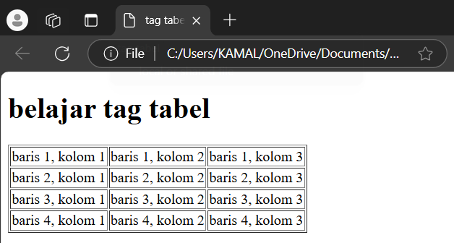

**Analisis**

1. **Tag <html>**:
   * Anda telah menggunakan atribut lang="en" pada tag <html>, yang menunjukkan bahwa dokumen ini ditulis dalam bahasa Inggris. Jika isi dokumen sebenarnya dalam bahasa Indonesia, sebaiknya diganti dengan lang="id" untuk akurasi.
2. **Tag Head**:
   * Tag <head> dan tag <title> ditulis dengan benar. Namun, isi dari tag <title> ("penggunaan tag tabel") ditulis dalam huruf kecil. Disarankan untuk menggunakan huruf kapital di awal setiap kata, misalnya "Penggunaan Tag Tabel", untuk meningkatkan keterbacaan.
3. **Tag Heading**:
   * Tag <h1> digunakan dengan baik untuk judul "belajar tag tabel". Sama seperti sebelumnya, penggunaan huruf kapital di awal kalimat, misalnya "Belajar Tag Tabel", akan memberikan kesan lebih profesional.
4. **Tag Tabel**:
   * Tag <table> digunakan dengan benar untuk membuat tabel, dan atribut border="1" memberikan batas pada tabel. Namun, penggunaan CSS untuk styling tabel lebih dianjurkan saat ini, daripada atribut HTML lama. Misalnya, Anda dapat menggunakan CSS untuk mengatur border dan padding tabel.
   * Struktur tabel dengan tag <tr> (baris) dan <td> (kolom) juga sudah benar. Setiap baris berisi tiga kolom, yang dikelompokkan dengan baik.
5. **Format dan Keterbacaan**:
   * Kode secara keseluruhan sudah cukup rapi dan mudah dibaca. Pastikan untuk mempertimbangkan penggunaan CSS untuk styling di masa mendatang.

12.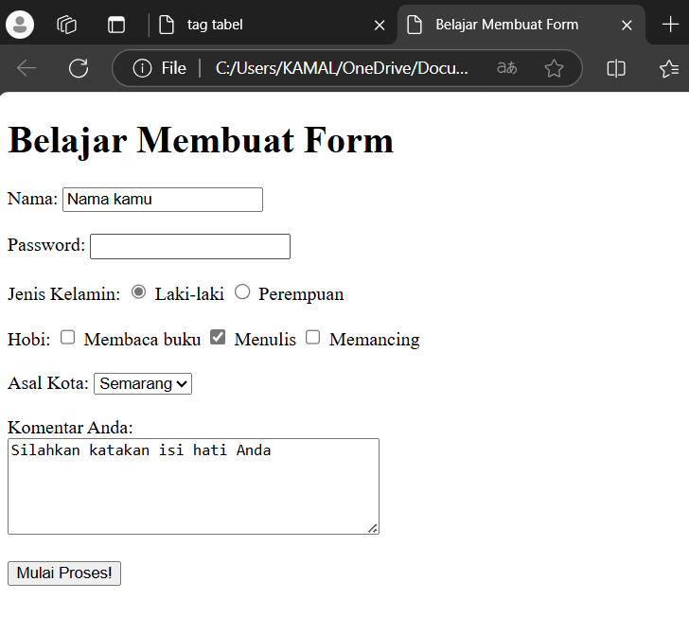

**Analisis**

1. **Tag <html>**:
   * Anda telah menggunakan atribut lang="en" pada tag <html>, yang menunjukkan bahwa dokumen ini ditulis dalam bahasa Inggris. Jika konten sebenarnya dalam bahasa Indonesia, sebaiknya diubah menjadi lang="id".
2. **Tag Head**:
   * Tag <head> dan tag <title> ditulis dengan benar. Namun, isi dari tag <title> ("belajar membuat form") sebaiknya menggunakan huruf kapital di awal kata untuk meningkatkan keterbacaan, misalnya "Belajar Membuat Form".
3. **Form dan Input**:
   * Form menggunakan action dan method yang tepat. Namun, terdapat kesalahan ketik pada kata "password" yang tertulis "passowrd".
   * Pada input teks nama, menggunakan value="Nama kamu" membuat teks di dalam input menjadi placeholder, tetapi tidak seharusnya. Sebaiknya gunakan atribut placeholder untuk itu:

html

Copy code

<input type="text" name="nama" placeholder="Nama kamu" />

1. **Radio Button dan Checkbox**:
   * Penggunaan radio button dan checkbox sudah tepat. Namun, nilai untuk radio button perempuan sebaiknya ditulis dengan huruf kapital, misalnya:

html

Copy code

<input type="radio" name="jenis_kelamin" value="Perempuan" />

1. **Select Option**:
   * Dropdown untuk pilihan kota sudah baik, tetapi kata "Semarang" pada opsi kedua sebaiknya diawali dengan huruf kapital:

html

Copy code

<option value="Kota Semarang" selected> Semarang</option>

1. **Textarea**:
   * Penggunaan tag <textarea> sudah benar. Konten default di dalamnya juga sesuai.
2. **Submit Button**:
   * Tag <input type="submit"> tidak ditutup dengan benar. Seharusnya ada /> di akhir, seperti ini:

html

Copy code

<input type="submit" value="mulai proses!" />

**LINK REPOSITORI GIT HUB**

https://github.com/kamalacdc/pemweb12